Training 65 provU11 18/04/2013: Techniek – duel - wedstrijdvormen – vrijlopen zonder bal

**Ritmische opwarming**

**Balbeheersing – techniek (10 min)**

Oefening in snelheid laten uitvoeren   
bal drijven  
Schijnbewegingen: kapbeweging – schaarbeweging…

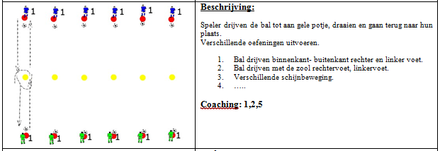

**Ingooi + controle op verschillende manieren (10’)**

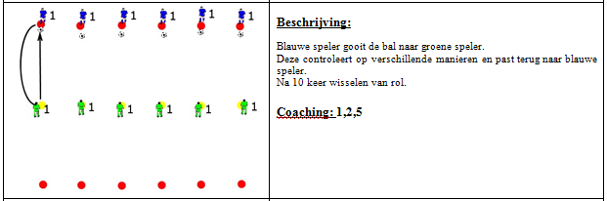

**Wedstrijdvorm : driehoek spelen (15 min)**

Vertrekpunt met 4 kegels in midden waar afwisselend aanvaller en verdediger staan. 2 aanvallers + speler aan vertrekpunt spelen zoveel mogelijk in driehoek en proberen de verdedigers te passeren en te scoren in 2 kleine doeltjes

**Inspelen van de bal + duel (20’)**

a) inspelen + 1 aanvaller tegen 1 verdediger

b) inspelen + 2 aanvallers tegen 2 verdedigers

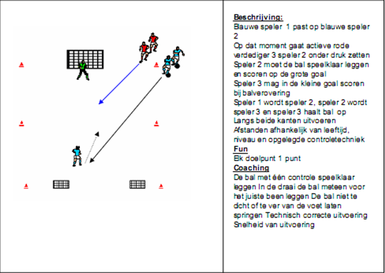

**Combinatie + afwerking voor doel (15min)**Oefening: ingooi - combinatie met verdediger + nr.10 + flankverandering + afwerken

**Vrije trap oefenen (10’): muur wordt gezet aan de hand van piketten.**

2 mogelijkheden:

a) bal opzij leggen naar speler: standaardsituatie

b) bal verder opzij leggen naar speler die naast de muur kan trappen

**Wedstrijd (10’) goed rondspelen - reageren – vrijlopen zonder bal**

**Afsluiting (5’): latje trap: elk speler 3 keer trappen**